***"De ahora en adelante, el CELAM será una estructura colegial en clave sinodal***

***"*Rafael Luciani: "En USA, pareciera que existen dos Iglesias. La sajona en los primeros pisos de las parroquias y la latina en los sótanos"**

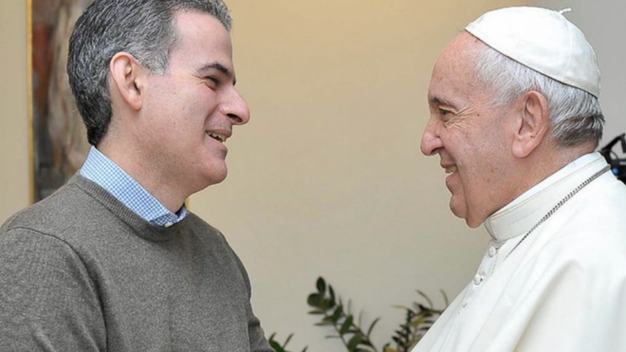

El Papa y R. Luciani

**" La sinodalidad es ante todo una manera de ser y de operar de la Iglesia. No es un método más de hacer cosas o un programa. Es un modo eclesial de proceder a la luz de la eclesiología del Pueblo de Dios descrita en el capítulo 2 de Lumen Gentium"**

**"Los documentos del Conciio se leen y estudian poco en los Seminarios y Facultades de Teología de los Estados Unidos. Esto es preocupante"**

**"La Iglesia en los Estados Unidos es la única en el mundo que está siendo transformada por una nueva cultura emergente, ya que los latinos y migrantes constituyes la mitad de las personas en la Iglesia. Pero esto no se ve reflejado en la estructura eclesial y tampoco en la pastoral. Pareciera que existen dos Iglesias. La sajona en los primeros pisos de las parroquias y la latina en los sótanos. Eso tiene que cambiar en una Iglesia sinodal"**

**"En los Estados Unidos existe un problema que tiene que ver con la recepción del Concilio Vaticano II"**

**" El querer imponer una forma teológica y cultural homogénea de ser católico básicamente es equivalente a argumentar en favor de un neocolonialismo contemporáneo y seguir con idea de misión que existía antes del Concilio y no la que nos dejó el Concilio en el decreto Ad Gentes"**

**"Gracias al Papa Francisco hemos recuperado la relevancia de la eclesiología de las Iglesias locales. Por ello, el papel de Roma no consiste en imponer un modelo eclesial...La Iglesia es una Iglesia de Iglesias"**

**"La Hna. Nathalie es ahora parte de un equipo de trabajo en donde hace sólo unos años no se concebía la presencia de un laico. Su presencia, su modo de ser y pensar, sus estudios y experiencia, como la de cualquier laico en una posición similar, cambian las reglas de juego en los procesos internos de relación e interacción entre ordenados y no ordenados"**

**"De ahora en adelante, el CELAM será una estructura colegial en clave sinodal"**

***01.09.2021 | Hosffman Ospino (1), teólogo***

El teólogo laico **Rafael Luciani** es uno de los expertos más respetados y conocidos sobre el tema de la sinodalidad, aquella experiencia de “caminar juntos” fundamentada en el espíritu del Concilio Vaticano II que el Papa Francisco ha invitado a toda la Iglesia a abrazar.

Luciani nació en Venezuela, estudió en Italia y Alemania. **Es Profesor Titular de la Universidad Católica Andrés Bello en Venezuela y Extraordinario en la Escuela de Teología y Ministerio de Boston College**. Actualmente sirve como experto teológico del CELAM, y de la Confederación Latinoamericana de Religiosos (CLAR).

**Es uno de los tres teólogos latinoamericanos seleccionados como peritos en la Comisión Teológica de la Secretaría General del Sínodo de los Obispos** (2021-2023), junto a los teólogos Agenor Brighenti de Brasil y Carlos María Galli de Argentina. A comienzos de este año, el Papa Francisco amplió el proceso del siguiente sínodo. Comenzará en el 2021 con una fase de consulta a nivel diocesano en todo el mundo, seguido de reuniones continentales el siguiente año y concluirá con una asamblea general en el Vaticano en el año 2023.

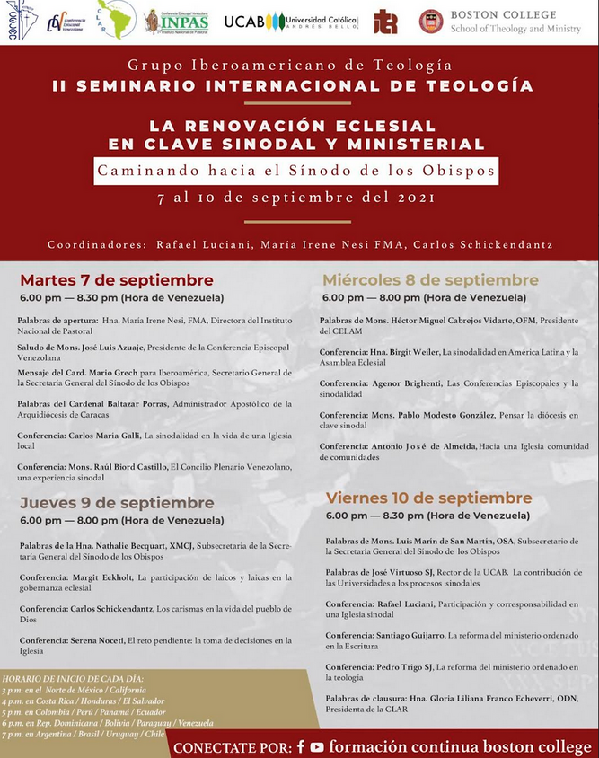

II seminario internacional de Teología

En la entrevista hablamos de sinodalidad, del por qué algunos católicos parecen resistir o considerar esta manera de ser iglesia y del significado del nombramiento de la religiosa **Nathalie Becquart** como subsecretaria del Sínodo de los Obispos y la primera mujer laica consagrada que tiene voto en esa instancia eclesial.

La entrevista se ofrece a pocos días de iniciar el II Seminario Internacional sobre sinodalidad que el venezolano Luciani, junto a la Hermana **Irene Nesi** y a **Carlos Schickendantz**, han organizado para animar a toda la Iglesia de América Latina y el Caribe a participar en la Asamblea Eclesial de América y el Caribe, y en la primera fase diocesana del próximo Sínodo de Obispos.

Una versión abreviada de esta entrevistas fue publicada en inglés en National Catholic Reporter ([*www.NCROnline.org*](https://www.ncronline.org/news/opinion/closer-look-synodality-and-its-promise-more-inclusive-church)) en los Estados Unidos.

**Ospino: Se habla mucho de sinodalidad en nuestros días. ¿Qué no se ha dicho con claridad que nos puede ayudar a entender mejor este tema?**

Luciani: La sinodalidad es ante todo una manera de ser y de operar de la Iglesia. No es un método más de hacer cosas o un programa. Es un modo eclesial de proceder a la luz de la eclesiología del Pueblo de Dios descrita en el capítulo 2 de Lumen Gentium. Tampoco es una novedad del Papa Francisco y su pontificado. Es fruto de la profundización del Concilio Vaticano II. En los años 80’s se llevó a cabo un gran esfuerzo por posicionar la categoría “comunión jerárquica” como eje interpretativo de Lumen Gentium, algo muy popular en varios círculos eclesiales. Sin embargo, recordemos que el Cardenal Suenes, arquitecto de la Lumen Gentium, dijo que el capítulo II de la Lumen Gentium era clave para interpretar a toda la eclesiología del Concilio El Papa Francisco retoma la eclesiología del pueblo de Dios, siguiendo el espíritu del Concilio y lo hace inspirado en la manera como esta eclesiología se ha hecho vida en América Latina.

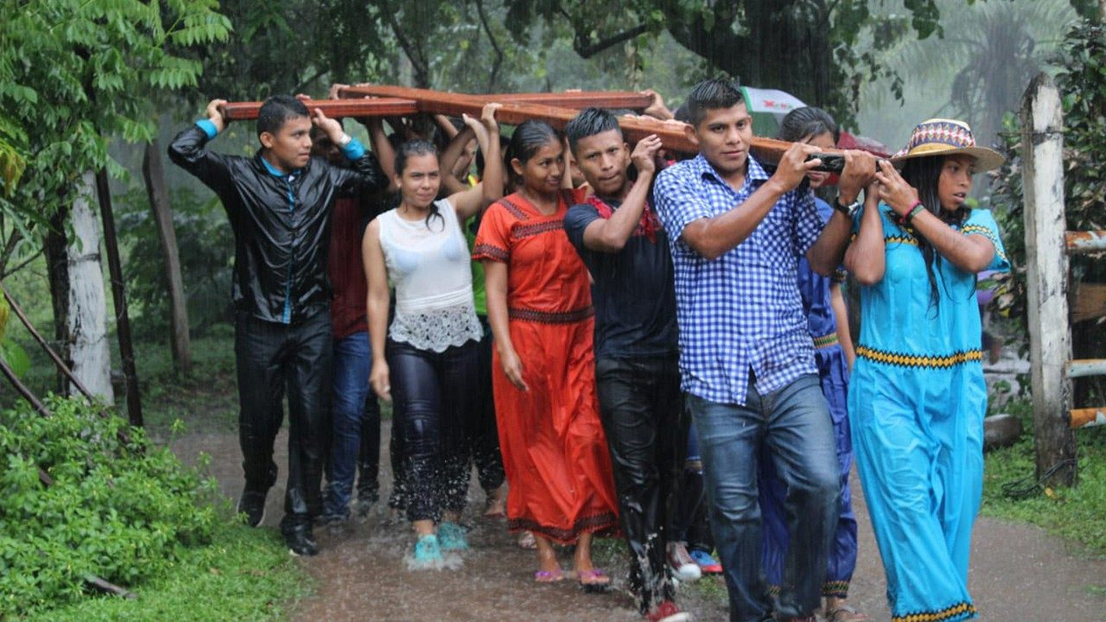

Aunque en algún momento requiere de estructuras, la sinodalidad apunta más que nada hacia dinámicas comunicacionales y maneras de relacionarnos como comunidad de bautizados. Una visión sinodal nos desafía a transformar los modelos clericales en los cuales un individuo decide sin consultar o sin escuchar, y sin considerarse parte del Pueblo de Dios. La sinodalidad invita a crear mecanismos de escucha atenta, pues escuchando y dialogando se establecen relaciones vinculantes que construyen iglesia a partir del discernimiento. Hago énfasis en la idea de una escucha vinculante. No se trata de sondear opinión o hacer encuestas. Se trata de abrirse a una relación vinculante al escuchar a la otra persona y a la sociedad a partir de los signos de los tiempos.

En este proceso de reformas eclesiales en clave sinodal, el laico debe ser considerado como sujeto de la acción eclesial y no puede ser oyente pasivo o mero recipiente de las decisiones clericales. Hay estructuras que podemos rescatar para avanzar en esta práctica de inclusión de laicado, como son los consejos diocesanos pastorales pedidos por el Vaticano II, pero tristemente menos no llegamos al 50% de las diócesis del mundo que lo hayan implementado.

**¿Qué tan novedosa es la visión sinodal?**

La sinodalidad busca rescatar un modelo dinámico e inclusivo de ser y actuar en la iglesia, y la tradición cristiana nos ofrece una serie de prácticas en el primer milenio de las cuales podemos aprender, tanto en lo teológico, lo litúrgico y lo pastoral. Muchas iglesias locales florecieron, otras no tanto. Surgieron errores, pero al confrontarlos se enriqueció la teología y la práctica pastoral. Se confiaba en la acción del Espíritu Santo. En el segundo milenio, con la reforma gregoriana y el Concilio de Trento, el énfasis se centró más en la uniformidad y la institucionalización. Este proceso de cambios se logró especialmente con la creación de nuevas estructuras como las del Seminario y las Parroquias.

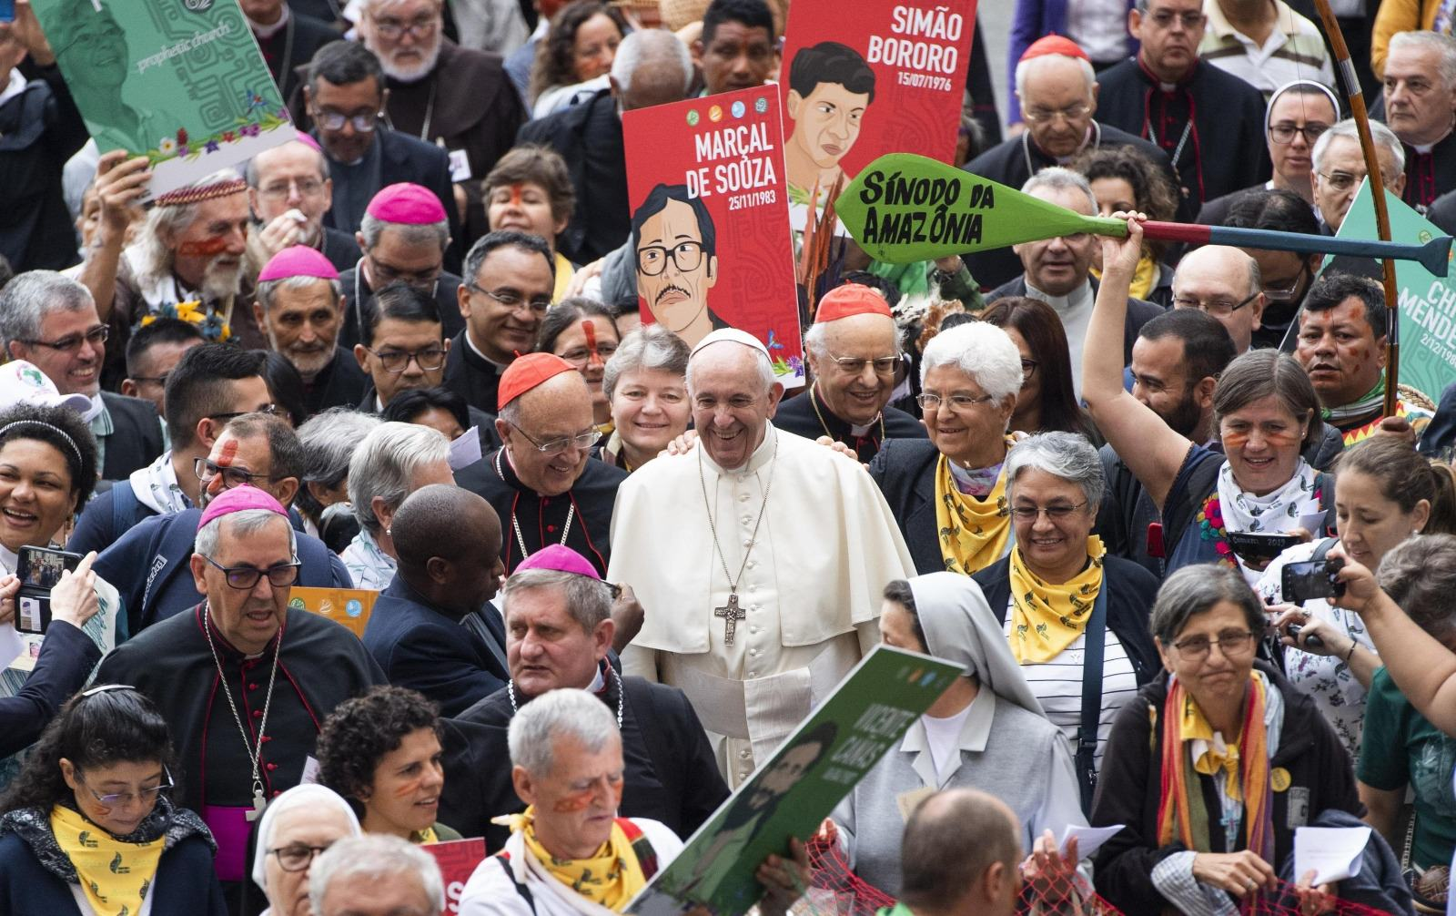

Una de las prácticas sinodales más importantes del primer milenio, relevantes para hoy, fue la del Obispo de Cartago, San Cipriano, quien decía: “no hago nada sin el consejo de los presbíteros y el consenso del pueblo”. El orden de las acciones es importante: tomar consejo de algunos y construir consenso con todos como un único pueblo de Dios. Es decir, que aunque tuviera el consejo de los presbíteros, no tomaba una decisión final sin lograr el consenso previo de todo el pueblo de Dios. El consenso exige que haya un proceso de consulta, escucha, diálogo y discernimiento en conjunto. En cambio, los modelos clericales comienzan con una decisión y luego buscan consenso. Como tales reflejan un proceder monárquico anacrónico. En un modelo sinodal se construye el sensus ecclesiae y no el de unos pocos.

El camino sinodal, por ende, no busca eliminar el poder de decisión del Papa o de los obispos. Todo lo contrario, lo afirma y lo fortalece eclesialmente exigiendo que ese poder se ejerza de manera consultada y consensuada porque la autoridad en la Iglesia está al servicio de todo el Pueblo de Dios, como decía Mons. De Schmedt durante el Concilio Vaticano II.

Desde una perspectiva sinodal, la preocupación principal no es necesariamente “legalizar” o “institucionalizar” la voz de los laicos. Se trata más bien de potenciar al laico afirmando que por ser bautizados ya tenemos voz, y crear los espacios en donde tanto todos en la Iglesia, los laicos, religiosos, presbíteros y obispos sean escuchados y representados. Al hablar de representatividad no me refiero simplemente a números. Representatividad tiene que ver con inclusión de experiencias eclesiales tomando en cuenta a la diversidad de culturas que deben estar representadas en el proceder de la Iglesia. También a la diversidad de carismas, dones y ministerios. Creo que hay que preparar a los futuros líderes pastorales, en seminarios y otros centros de formación, para que aprendan lo que significa esta nueva cultura eclesial sinodal donde se privilegie la escucha, el diálogo y el discernimiento en conjunto. Es una nueva cultura del consenso en la Iglesia.

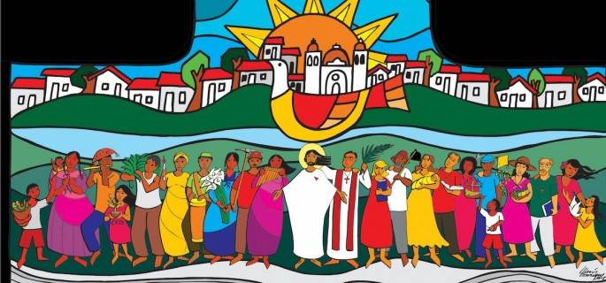

**¿Qué tipo de cambios eclesiales se pueden imaginar al adoptar una perspectiva de discernimiento sinodal?**

La sinodalidad no se debe entender como un mecanismo para cambiar lo que no nos gusta o aquello con lo que no estamos de acuerdo, ya sea como resultado de una decisión de una autoridad tradicional (ej., el obispo, el Papa) o de una consulta (ej., una asamblea sinodal). Las dos opciones son en última instancia expresiones del modelo clerical: imponer desde arriba. La sinodalidad es una invitación a crear e institucionalizar procesos de escucha y discernimiento que involucren al mayor número posible de bautizados, sin excepción, apuntando a cambios de mentalidad, o a lo que el Papa Francisco llama la conversión pastoral, tomado de las Conferencias Generales del Episcopado Latinoamericano de Santo Domingo, en 1992, y de Aparecida, en el 2007.

Hay que buscar las mejores prácticas de la tradición cristiana. Hay algunas diócesis en Europa en las que los Obispos son elegidos por la comunidad. Muy poca gente lo sabe. El Papa ha dicho en varias ocasiones que no hay que seguir nombrando a obispos sin una porción del Pueblo de Dios, es decir, sin diócesis. Sería algo equivalente a que existan teólogos sin vida pastoral o teólogos de escritorio, por ejemplo, lo cual va contra la propia naturaleza de la teología.

**¿Por qué crees que ciertos sectores eclesiales en los Estados Unidos todavía ven el camino sinodal con sospecha?**

En los Estados Unidos existe un problema que tiene que ver con la recepción del Concilio Vaticano II. Por ejemplo, en América Latina recibimos al Concilio vía Gaudium et Spes que nos llevó a un modelo pastoral comprometido con los pobres y excluidos. Y también vía Lumen Gentium bajo el modelo de una Iglesia Pueblo de Dios que se vive en medio del pueblo y sus culturas. Esto se recogió en la Conferencia de Medellín, en 1968, de modo profético y moldeando así toda la opción de la Iglesia latinoamericana en torno a una pastoral de conjunto.

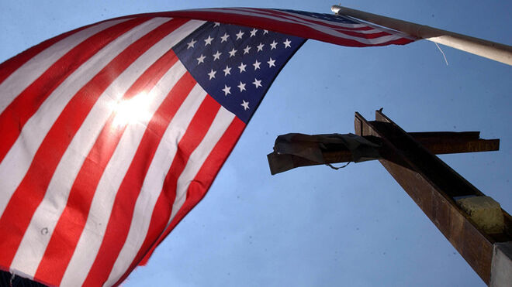

Los obispos en América Latina, al menos en mi Iglesia de Venezuela, son más horizontales en sus formas de ser y actuar. Lo que Francisco llama obispos con olor a oveja. Esto no quiere decir que no haya clericalismo, sino que hay una mayor tendencia a relaciones horizontales que piramidales.

Sin embargo, en los Estados Unidos, la mentalidad clerical permea a muchas de las estructuras eclesiales, prácticas pastorales y procesos de decisión. Esto aplica tanto a los ordenados como a los laicos. Los ministros eclesiales laicos en Estados Unidos han modelado una gran reflexión sobre su papel en la Iglesia, dando vida a mucho de lo que hoy discutimos desde la perspectiva de la sinodalidad. En este sentido son un modelo para otras comunidades eclesiales en el mundo. Sin embargo, a nivel estructural, muchos laicos y laicas siguen acentuando el modelo clerical al establecerse en sus oficinas diocesanas o parroquiales y actuando como muchos ordenados en la manera de relacionarse con el resto del Pueblo de Dios. Muchos están más preocupados por querellas organizacionales y batallas intra-eclesiales entre facciones pequeñas y polarizadas que por la evangelización de todos los que buscan a Dios. Incluso, esto también se aprecia en el perfil de muchos teólogos que no tienen vida pastoral. Se limitan a ser teólogos y teólogas de escritorio. La ministerialidad en los Estados Unidos debe conectar con la pastoral y no sólo con una visión gerencial y administrativa, que es lo que predomina en la práctica ministerial estadounidense.

Se necesitan superar los modelos verticales de relación entre agentes pastorales y la comunidad, a modelos más horizontales. El centro siempre es la comunidad y ell ministro está a servicio de la comunidad y nunca al contrario. Es allí en donde una perspectiva sinodal puede ayudar a cambiar la cultura clerical por una nueva cultura del diálogo y el consenso. No es de sorprender que esta sea una de las razones por la cual muchos católicos en los Estados Unidos no entiendan o se rehúsan a acoger una conversión sinodal. Muchos no entienden lo que significó el Concilio Vaticano II como el gran consenso de toda la Iglesia Universal para estos tiempos. Incluso, los documentos del Conciio se leen y estudian poco en los Seminarios y Facultades de Teología. Esto es preocupante, porque vemos precisamente la tendencia a ir en contra del Concilio, muchas veces por ignorancia, más que por mala voluntad.

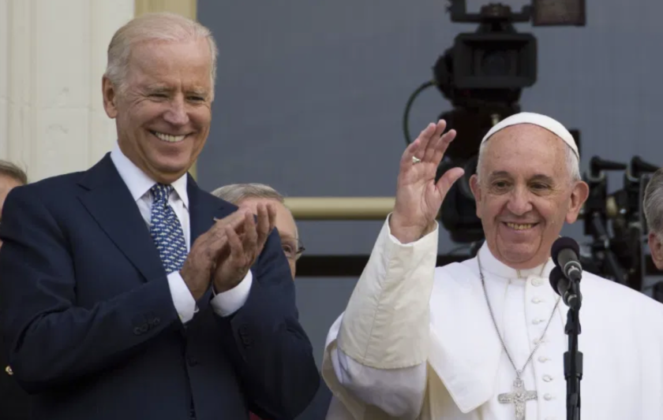

También podemos decir que en una cultura sinodal, se necesita una nueva manera de relacionarnos los unos con los otros. La sinodalidad en gran parte es una propuesta contracultural a la manera de operar de muchos sectores eclesiales estadounidenses porque sigue predominando el individualismo cultural y eclesial por encima del espíritu comunitario. Esto hace, por ejemplo, que la cultura eclesial latina, que es comunitaria, no sea entendida e incluida por muchos planes pastorales. Por ejemplo, la Iglesia en los Estados Unidos es la única en el mundo que está siendo transformada por una nueva cultura emergente, ya que los latinos y migrantes constituyes la mitad de las personas en la Iglesia. Pero esto no se ve reflejado en la estructura eclesial y tampoco en la pastoral. Pareciera que existen dos Iglesias. La sajona en los primeros pisos de las parroquias y la latina en los sótanos. Eso tiene que cambiar en una Iglesia sinodal.

**Al leer en algunos medios de comunicación, especialmente de los Estados Unidos, lo que se habla de los procesos sinodales en Alemania o en la Amazonía, muchos católicos están preocupados de que las iglesias locales entren en un proceso de discernimiento que les lleve a conclusiones o decisiones que otras iglesias locales no estén preparadas a considerar o aceptar. ¿Qué tanta validez tiene esta preocupación?**

La preocupación como tal surge de una mentalidad eclesiológica preconciliar en la que se asumía que la unidad exige homogeneidad abosoluta en las formas teológicas, litúrgicas, pastorales y espirituales. Como recuerda la Comisión Teológica Internacional en el documento sobre la sinodalidad —un documento muy poco leído y estudiado, incluso por los teólogos—, el primer nivel en el ejercicio de la sinodalidad es, precisamente, el de las Iglesias locales y la expresión de la fe según las distintas culturas y contextos. El querer imponer una forma teológica y cultural homogénea de ser católico básicamente es equivalente a argumentar en favor de un neocolonialismo contemporáneo y seguir con idea de misión que existía antes del Concilio y no la que nos dejó el Concilio en el decreto Ad Gentes. Fíjate que aquí nuevamente aparece el problema de la recepción del Concilio.

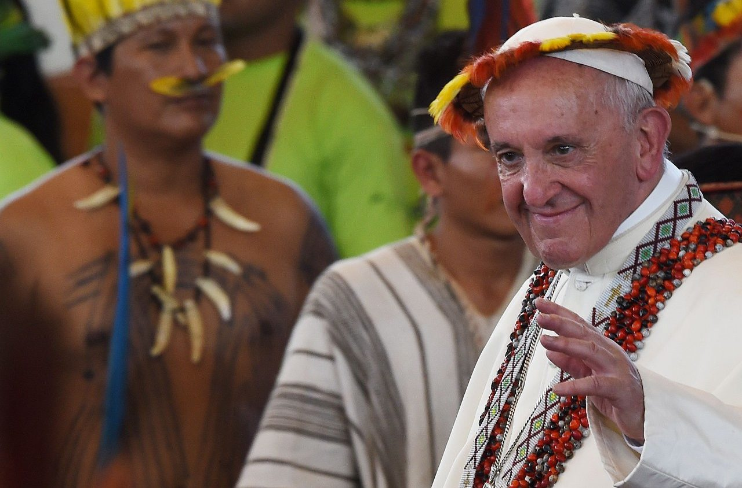

Hoy en día somos más conscientes de las realidades interculturales que definen tanto a la experiencia humana como eclesial. La iglesia local entonces está llamada a una doble dinámica: expresar la universalidad de la Iglesia en cuanto a lo que cree mientras que afirma su diversidad cultural en cuanto a la inculturación de eso que cree con formas y prácticas eclesiales diferenciadas. Repito, es lo que pidió Ad gentes. Por tanto, la sinodalidad desafía aquellas eclesiologías que fomentan la monoculturalidad. Y no es algo nuevo. El modelo de Iglesia de la Lumen Gentium es el de un Pueblo de Dios que "camina en medio de los pueblos y sus culturas", en plural.

Querida Amazonía sostiene que cada iglesia local debe fomentar una forma de organización eclesial encarnada. A la luz de ese discernimiento se puede concebir una serie de ministerios que respondan a las necesidades locales de una cultura o una región como la Amazonía o países en Asia o iglesias locales en Europa, que no necesariamente sean ministerios comunes en Norteamérica o ciertas comunidades africanas. Esto le hace eco a la convicción de Karl Rahner, SJ cuando hablaba de una iglesia mundial: en cada iglesia local, desde su particularidad, hace vida la catolicidad de la Iglesia. Esto incluye ministerios, liturgia, estructuras de organización, etc. Los eclesiólogos más relevantes en la actualidad, como Legrand, Noceti, Routhier, Theobald, Borras, Schickendantz y Galli, y las canonistas más destacadas hoy como Myriam Wijlens, lo han desarrollado muy bien.

**¿Qué papel se prevé que Roma juegue en una iglesia sinodal?**

Gracias al Papa Francisco hemos recuperado la relevancia de la eclesiología de las Iglesias locales. Por ello, el papel de Roma no consiste en imponer un modelo eclesial. El Obispo de Roma sigue teniendo primacía como obispo de Roma, y como tal el resto de los obispos y de la comunidad católica están llamados a estar en comunión con él. La Iglesia es una Iglesia de Iglesias. Esto es otro de los problemas en la recepción del Concilio a nivel mundial. En América Latina este esprítu existió antes del Concilio, con la creación del Consejo Episcopal Latinoamericano, el CELAM. Existe una comunión entre las Iglesias locales y de ellas con la Iglesia de Roma.

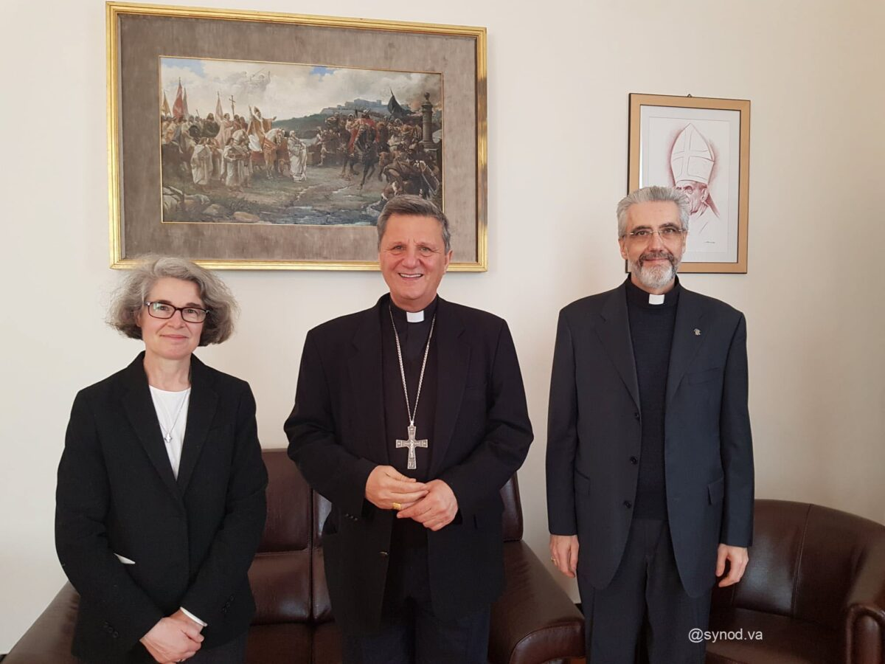

Otro ejemplo está en la eclesiología que se impulsa con el Sínodo que se realizará desde Octubre del 2021 hasta Octubre del 2023. En la carta de invitación del Cardenal Grech, el Secretario General del Sínodo de los Obispos, se destaca muy bien esta eclesiología, así como toda la metodología que se seguirá, partiendo de las Iglesias locales hasta llegar a la Asamblea sinodal celebrada en Roma en el 2023, como un modelo de convergencia de todas las Iglesias locales y de unidad con el primado de Roma. Esto es una novedad muy importante y digna de estudio en la recepción del Vaticano II. La concepción eclesiológica de este proceso es muy importante para comprender el cambio que está aconteciendo en la relación entre Roma y las Iglesias locales. Ya esto es una forma nueva de ser Iglesia en comparación con los últimos 40 años.

**Tú fuiste el director académico de la Hna. Nathalie Becquart y dirigiste su tesis de postgrado precisamente sobre el tema de la sinodalidad. Ahora ella es subsecretaria del Sínodo de los Obispos y la primera mujer laica consagrada que tiene voto en esa instancia eclesial ¿Qué significa propiamente su nombramiento?**

Es un nombramiento significativo, aunque no necesariamente como lo han interpretado muchos medios de comunicación católicos estadounidenses. Los medios hablan mucho de su capacidad de votar y lo interpretan como un ejercicio de poder laical. Tal análisis es limitado y distrae. El poder votar en el sínodo no es lo más interesante o importante de ese nombramiento. La Iglesia no puede ser una democracia representativa en la que una mayoría puede imponerse sobre las minorías. Si algo hemos aprendido es a defender y dar voz a las minorías. Por ello, la cultura del consenso es lo único que puede garantizar que las minorías sean reconocidas e incluidas. En el Vaticano ya hay varias mujeres y varones laicos ejerciendo un tipo de jurisdicción que tradicionalmente era propia de un obispo. El Papa acaba de nombrar al laico mexicano Rodrigo Guerra como Secretario de la Pontificia Comisión para América Latina (CAL).

Lo que es interesante es que el Sínodo es una estructura colegial y la Hna Nathalie como persona laica participa y coopera con esa colegialidad, algo que se asume como reservado a los obispos. Es un paso positivo y necesario, pero recordemos que la estructura del Sínodo sigue siendo colegial y así fue creado. No tiene por qué cambiar. Por ello, no nos quedemos exigiendo cambios en estructuras ya definidas. Lo importante, en un nuevo modelo de Iglesia sinodal, es que podamos imaginar y construir estructuras nuevas que reflejen más el modelo sinodal y que involucre más a los laicos en procesos de toma de decisión, incluyendo asuntos doctrinales, como lo que está ocurriendo en el CELAM y su actual proceso de restructuración, o con la reciente creación de la Conferencia Eclesial para la Amazonia (CEAMA).

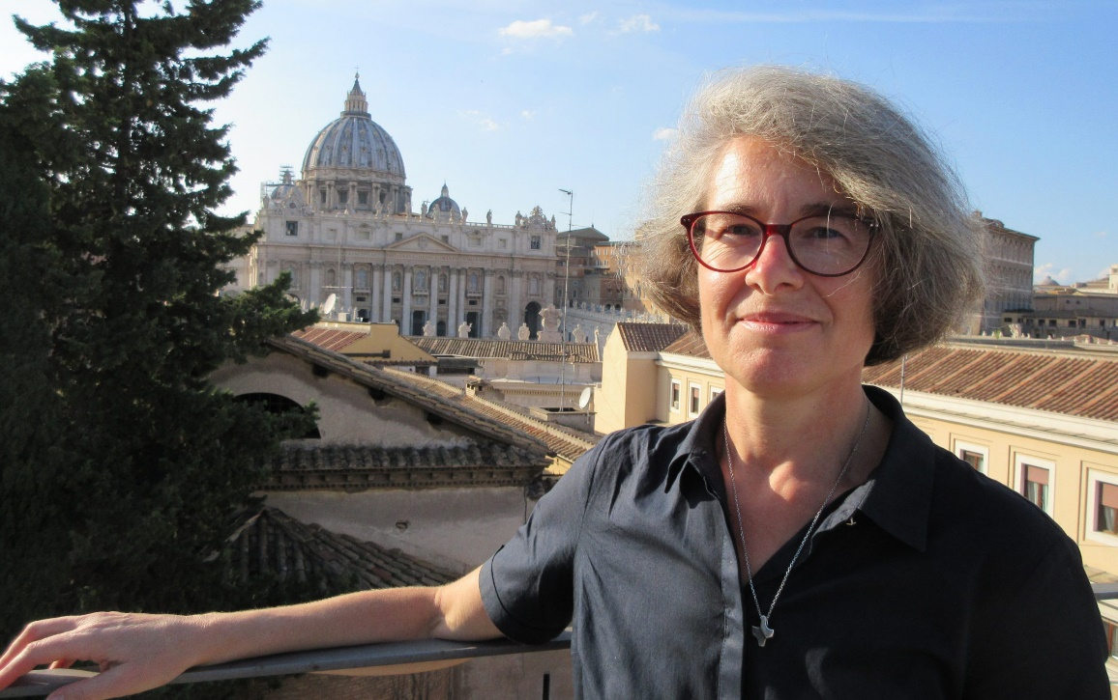

Y siempre hago insistencia en esto porque los Obispos Latinoamericanos pidieron en el 2007, durante la Conferencia de todo el Episcopado Latinoamericano y Caribeño recunido en Aparecida, que “los laicos deben participar del discernimiento, la toma de decisiones, la planificación y la ejecución” (Aparecida 371). Este número de Aparecida es muy importante. Fíjate que lo pidieron los Obispos, no los laicos. Esto no sustituye a la autoridad del obispo o del Papa quien toma la última decisión, sino que genera un modo de proceder en el que los laicos interactúan en todos los niveles y etapas de un proceso eclesial. Así lo concibieron los Obispos latinoamericanos y puedo dar testimonio de esto como Perito del CELAM que ha participado en todo su proceso de reestructuración, donde me correspondió trabajar lo relacionado a la sinodalidad. Y puedo decir que ha sido un proceso muy sinodal el que vivimos a lo largo de tantos diálogos y discernimientos que se hicieron en común, entre laicos/as, religiosos/as, presbíteros y obispos.

La Hna. Nathalie es ahora parte de un equipo de trabajo en donde hace sólo unos años no se concebía la presencia de un laico. Su presencia, su modo de ser y pensar, sus estudios y experiencia, como la de cualquier laico en una posición similar, cambian las reglas de juego en los procesos internos de relación e interacción entre ordenados y no ordenados, y enriquecen los procesos de discernimiento y los aportes de nuevas perspectivas que influencierán positivamente la toma decisiones. Hay que recordar que este giro no vino por la vía canónica sino por el camino de la praxis. No está institucionalizado, pero ya se ha sentado un precedente. Quien ha desarrollado teológicamente esto mejor es la canonista Myriam Wijlens, laica consultora de la Secretaría General del Sínodo de los Obispos.

**Dijiste que el CELAM ha pasado recientemente por un proceso de restructuración. ¿De qué manera esa restructuración ha comenzado a incorporar una visión sinodal?**

El CELAM nace como un organismo de colaboración entre las Conferencias Episcopales de América Latina y el Caribe. Se define desde la colegialidad. Sin embargo, hay varias realidades que han diferenciado al CELAM de otras instituciones similares. Los obispos latinoamericanos han hecho un buen trabajo reflexionando en conjunto sobre las realidades de la comunidad eclesial latinoamericana, especialmente a través de lo que se llaman Conferencias Generales del Episcopado, de las cuales Aparecida (2007) fue la última. Al hacer esto, los obispos latinoamericanos han encarnado una colegialidad afectiva más que efectiva, en sintonía con el Concilio Vaticano II. Esto ha permitido que la apertura al modelo sinodal sea más amplia que en otras partes del mundo. Pudiéramos decir que en la Iglesia en América Latina y el Caribe existe una cultura que favorece a la sinodalidad que se nutre de relaciones nacidas en medio de la fraternidad, de lo comunitario y afectivo, y de la solidaridad. Esto se traduce en una manera de operar profundamente pastoral y misionera muy propia de nuestra región.

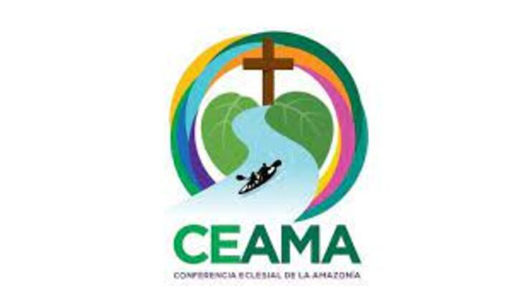

Gracias a este espíritu se han dado nuevos pasos que han ampliado la práctica de la colegialidad a la luz de la sinodalidad. Y esto es muy novedoso porque se ha logrado institucionalizar con la reforma del CELAM. También con la creación de la Conferencia Eclesial para la Amazonía (CEAMA). Aunque la CEAMA está bajo la supervisión del CELAM, es una estructura autónoma de carácter sinodal. Sus sistemas de gobierno están constituidas por obispos, otros ministros ordenados, consagrados y laicos, además de instituciones como la CLAR (religiosos), Caritas, las redes eclesiales REPAM (Amazonia) y CLAMOR (Inmigrantes). Los procesos de diálogo, discernimiento y decisión son basados en modelos sinodales. Las decisiones que se toman seguramente reflejarán que sí es posible llegar a consensos, aunque luego la autoridad episcopal tome la última decisión, pero sabiendo que ha participado también del proceso.

El proceso de creación de CEAMA tuvo lugar al mismo tiempo en que el CELAM estaba siendo restructurado para seguir un modelo sinodal. El presidente del CELAM, Mons. Cabrejos, se ha propuesto participar en las reuniones de los distintos consejos, incluyendo a todos, incluso empresas auditoras, y ha escuchado y estado presente en todas las discusiones y en todos los grupos durante este tiempo de renovación. Sus decisiones no son fruto de reportes que llegan a su escritorio sino de un proceso del que él ha sido parte, intercambiando, dialogando, conversando. De ahora en adelante, el CELAM será una estructura colegial en clave sinodal. Así aparece en el documento de la reforma y se cita el número 371 de Aparecida, al cual me refería anteriormente, sobre el laicado. Esto es algo muy novedoso que se entiende poco fuera de América Latina si no se conoce la cultural y la historia eclesial nuestra. Puedo dar testimonio de este proceso habiendo participado en la eclesiología que lo sustenta en un trabajo en conjunto hecho con los teólogos Agenor Brighenti y Carlos María Galli.

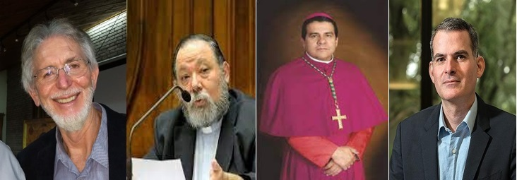

**¿Qué recomiendas para entender y apreciar mejor las conversaciones sobre sinodalidad?**

Recomiendo humildad y apertura para saber escuchar. No tener miedos ni prejuicios al hablar. Permitir acceso a la información. Hay que leer mucho, en particular el documento de la Comisión Teológica Internacional, La sinodalidad en la vida y la misión de la Iglesia (2018), poco estudiado en muchos países. También recomiendo visitar la web de la XVI Asamblea General Ordinaria del Sínodo de los Obispos, la cual se inicia en octubre del 2021 y culmina con la Asamblea en Roma en octubre del 2023.

Pero sobre todo estudiar el Concilio y recordar lo que nos dice Unitatis Redintegratio 6 y 8: "Cristo llama a la Iglesia peregrinante hacia una perenne reforma, de la que la Iglesia misma, en cuanto institución humana y terrena, tiene siempre necesidad” (Unitatis Redintegratio 6). Es Cristo quien no pide cambiar. Esto lo retoma retoma Francisco en Evangelii Gaudium 26 al decir que "el Concilio Vaticano II presentó la conversión eclesial como la apertura a una permanente reforma de sí por fidelidad a Jesucristo".

<https://www.religiondigital.org/america/Rafael-Luciani-USA-Iglesias-parroquias-sinodalidad-Celam-Sinodo_0_2373062681.html?utm_source=dlvr.it&utm_medium=facebook>